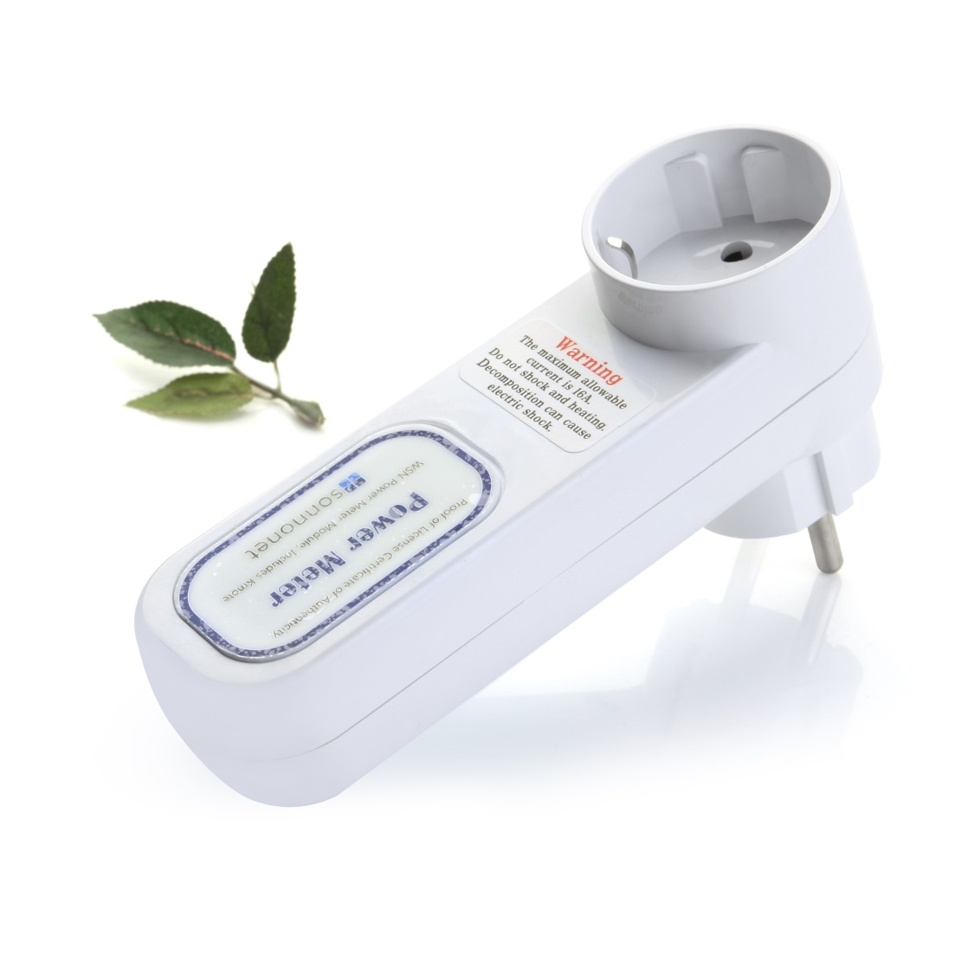

OKPlug Manual Ver1.1

* 스마트플러그 하드웨어 기능

- 220V / 50~60Hz 전력 측정

- 허용 전류 10A 이상, 과전류 차단

- 화재 방지형 재료 사용

- 사용자 편의를 목적으로한 소형 일체형 외형

- 네트워크, 서버 접속상태를 표시하는 LED 제공

* 스마트플러그 측정 기능

- Watt, Watt Hour 측정

- 1Hz 샘플링 지원, 측정 주기 설정

- 측정 정확도 5% 이내 (5W 이상 환경에서)

* 스마트플러그 소프트웨어 및 네트워크 기능

- 스마트 플러그 내부의 Wi-Fi 네트워크를 이용한 측정값 전송

- 스마트폰을 이용하여, Wi-Fi로 스마트플러그에 접속하여 설정 데이터 저장하는 기능 제공

- 스마트플러그 Wi-Fi의 AP 접속을 위한 설정 기능 제공

- 스마트플러그가 Wi-Fi를 통해 서버에 접속할 수 있도록 하는 서비스 설정 기능 제공

- Wi-Fi AP 와 스마트플러그의 접속이 단절되는 시점의 예외 이벤트 저장 기능 제공

- 전원차단 기능, 전원차단 강제 금지 기능

- 서버에서 원격접속으로 요청하는 데이터 제공 RESTful API 구현 및 제공

- 스마트플러그 상태, 설정변경, 관리를 위한 서버 연결 API 구현

OKPlug 설치 가이드

1. 아래의 왼쪽 사진처럼 OKPlug를 콘센트에 꼽습니다.
2. 스마트폰 Wi-Fi를 켜고 Wi-Fi 목록에 보면 OKPlug_9015110xxx가 나타나 있습니다.  
   해당 Wi-Fi에 연결합니다.

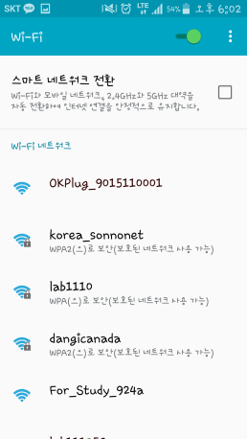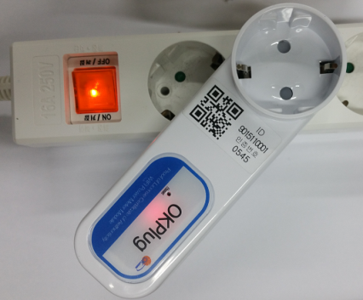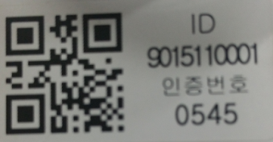

[사진] OKPlug 전면의 스티커

[사진] OKPlug가 핸드폰의 Wi-Fi   
목록에 나타난 모습

1. OKPlug의 Wi-Fi에 연결 후 스마트폰 웹브라우저(인터넷, Chrome, Safari 등)을 켭니다.
2. URL창에 <http://192.168.1.1>을 입력하고 이동합니다.
3. 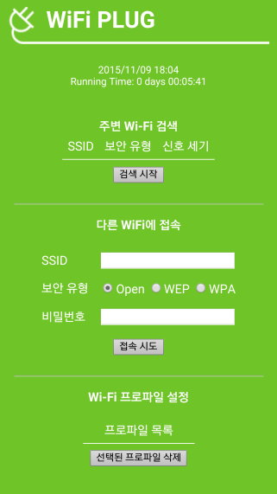그러면 아래의 가장 오른쪽 사진의 OKPlug 어플리케이션의 화면이 뜨게 됩니다.

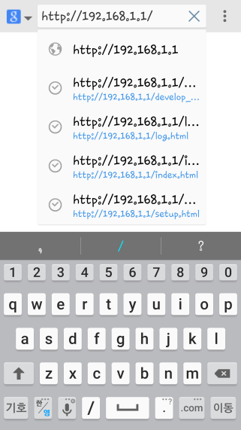

[사진] 웹 브라우저 URL 입력

[사진] 웹브라우저 예시

[사진] OKPlug 어플리케이션

1. OKPlug의 어플리케이션을 키셨다면 다음의 총 3가지의 항목이 있습니다.  
   <주변 Wi-Fi 검색>, <다른 Wi-Fi에 접속>, <Wi-Fi 프로파일 설정>

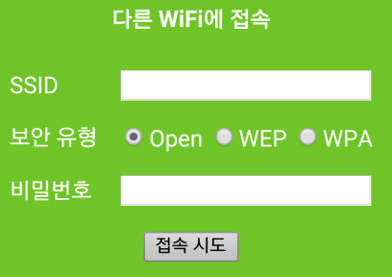

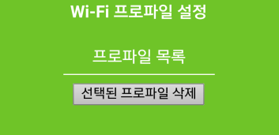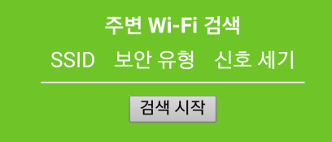

[사진] 주변 Wi-Fi 검색

[사진] 다른 Wi-Fi에 접속

[사진] Wi-Fi 프로파일 설정

1. 그 중에서 가장 위의 항목인 <주변 Wi-Fi 검색>에서 ‘검색 시작’ 버튼을 누르면  
   주변의 공유기 목록이 뜹니다.

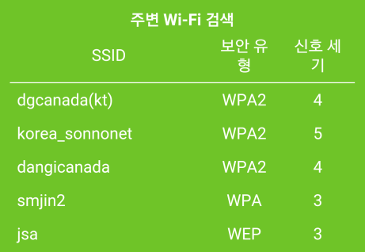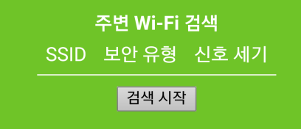

클릭 !!

[사진] 주변 Wi-Fi 검색하기

1. 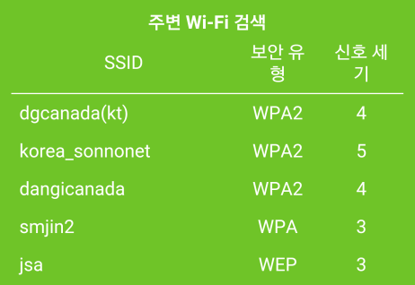검색된 Wi-Fi항목 중 집에 설치된 공유기 이름을 찾아서 클릭하면 <다른 Wi-Fi에 접속> 항목에 SSID와 보안유형이 자동으로 입력됩니다.

클릭 !!

[사진] 검색된 Wi-Fi 목록에서 집에 설치된 공유기 클릭

1. 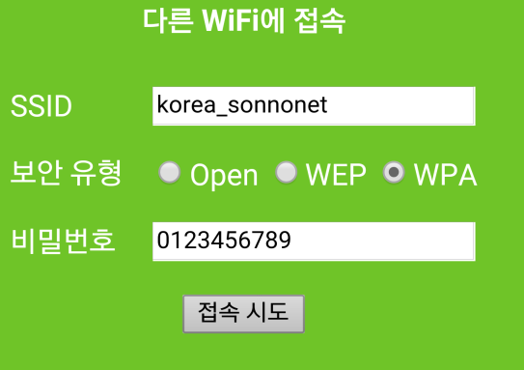그 후 비밀번호 입력창에 공유기에 설정된 비밀번호를 입력하고 ‘접속 시도’를 누르면 OKPlug의 설치가 완료됩니다.

비밀번호 입력 !!